
ВНИМАНИЕ!
НПО АРГО ЭМ-1продолжает конкурс работ



ГЛАВНЫЙ ПРИЗ КОНКУРСА:

Победители и участники, занявшие призовые места будут отмечены
грамотами и подарками от НПО «АРГО ЭМ-1»!

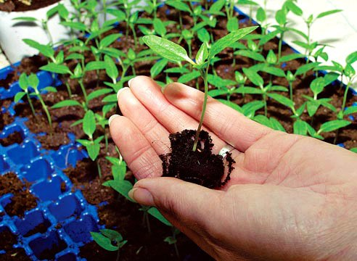
Для участия в конкурсе необходимо в период
с 8 марта по 8-е июня 2018г прислать нам небольшие видео-, фото или слайд-сюжет о подготовке к огородному сезону, выкупить продукцию НПО «АРГО ЭМ-1» на 100 PV и прислать скан чека

9-го июня среди участников конкурса жюри определит победителя. Опубликование в Интернете своих работ и набор голосов приветствуется.

Материалы принимаются до 08.06.18 включительно, в электронном виде их необходимо отправлять
на адрес: tovar-em1@mail.ru

Лучшие работы будут анонсироваться на сайте argo-em1.ru
и в газете «Градусник»
За справками обращаться по телефону: 8(301)2218643
или по электронной почте: tovar-em1@mail.ru

